|  |  |  |  |  |
| --- | --- | --- | --- | --- |
| **Стандартна операційна процедура** | | | | |
| **Введення даних в програму WHONET** | | **ІН:** СОП - ХХ-YY | | |
| **Версія:** ХХ | | |
| **Діє з:** ХХ\ХХ\ХХ | | |
| **Даний документ замінює** | | СОП - ХХ-YY | | |
| **Перегляд документа** | | 1 раз на рік | | |
| **Місце знаходження контрольного екземпляру** | |  | | |
| **Кількість врахованих екземплярів** | |  | | |
| **Місце знаходження врахованих екземплярів** | |  | | |
|  | | |
|  | | |
|  | | |
|  | | |
| **Дія** | **Посада** | **ПІБ** | **Підпис** | **Дата** |
| **Розроблено** |  |  |  |  |
| **Перевірено** |  |  |  |  |
|  |  |  |  |
|  |  |  |  |
|  |  |  |  |
|  |  |  |  |
| **Затверджено** |  |  |  |  |
|  |  |  |  |  |
| **Цей екземпляр є:** | | | | |
| О контрольним  О врахованим  О інформаційним  О анульованим від 20 р. | | | Екземпляр № | |

ПЕРЕГЛЯД

Форма ХХ-ХХ

|  |  |  |  |
| --- | --- | --- | --- |
| **№** | **Причина перегляду** | **Дата перегляду** | **ПІБ особи, що здійснила перегляд** |
| 1 |  |  |  |
| 2 |  |  |  |
|  |  |  |  |

**ЗМІНИ**

Форма ХХ-ХХ

|  |  |  |  |  |
| --- | --- | --- | --- | --- |
| **№** | **Дата** | **Сторінка №** | **Зміни** | **Узгоджено** |
| 1 |  |  |  |  |
| 2 |  |  |  |  |
|  |  |  |  |  |
| * Зміна має бути узгоджена відповідальними особами * Зміна має бути підкреслена та/або виділена зірочкою * До введення нової версії може бути внесено до 10 несуттєвих змін * Глобальні зміни потребують негайного видання нової версії | | | | |

**ПІДПИС ПЕРСОНАЛУ**

**Форма ХХ-ХХ**

Своїм підписом у таблиці нижче відповідальна особа (назва установи) підтверджує, що вона ознайомлена із цим документом та зобов’язується виконувати його положення.

|  |  |  |  |
| --- | --- | --- | --- |
| **ПІБ** | **Посада** | **Дата** | **Підпис** |
|  |  |  |  |
|  |  |  |  |
|  |  |  |  |

**ЗМІСТ**

1. Мета та сфера застосування 4

2. Нормативні посилання 4

3. Терміни, визначення понять, скорочення 4

4. Відповідальність 5

5. Порядок дій 5

6. Пов’язані документи 12

1. МЕТА ТА СФЕРА ЗАСТОСУВАННЯ
   1. Ця стандартна операційна процедура (далі – СОП) визначає послідовність дій при введені даних мікробіологічного дослідження і результатів визначення чутливості мікроорганізмів до протимікробних препаратів до бази даних програми WHONET, та призначена для використання в лабораторії ХХХ закладу охорони здоров’я (ЗОЗ )ХХХ.
   2. Виконання положень і вимог цієї СОП є обов’язковим для усіх співробітників лабораторії ХХХ, на яких покладаються обов’язки щодо введення результатів визначення чутливості мікроорганізмів до протимікробних препаратів в базу даних програми WHONET.
2. НОРМАТИВНІ ПОСИЛАННЯ

*Ця СОП розроблена із урахуванням вимог та рекомендацій:*

* WHONET for CAESAR. Manual. Version 2021-1. December 2021. Доступне за посиланням: <https://whonet.org/WebDocs/WHONET_for_CAESAR_Manual.2019-11-01.pdf> (станом на 15.07.2024).
* WHONET Laboratory configuration. WHO Collaborating Centre for Surveillance of Antimicrobial Resistance. Boston, July 2022. Доступне за посиланням: <https://whonet.org/training.html> (станом на 15.07.2024).
* Clinical and Laboratory Standards Institute (CLSI). *Analysis and Presentation of Cumulative Antimicrobial Susceptibility Test Data.* 5th ed. CLSI guideline M39 (ISBN 978-1-68440-132-1 [Print]; ISBN 978-1-68440-133-8 [Electronic]). Clinical and Laboratory Standards Institute, USA, 2022.
* The European Committee on Antimicrobial Susceptibility Testing. Breakpoint tables for interpretation of MICs and zone diameters. Version 14.0, 2024. http://www.eucast.org.
* Наказ МОЗ України № 1766 від 19.08.2021 «Про затвердження Порядку здійснення дозорного епідеміологічного нагляду за протимікробною резистентністю».
* Наказ МОЗ України № 403 від 27.02.2023 «Про затвердження Порядку проведення посиленого епідеміологічного нагляду за протимікробною резистентністю мікроорганізмів, що спричиняють гнійно-запальні інфекції ран у поранених внаслідок бойових дій».

1. ТЕРМІНИ, ВИЗНАЧЕННЯ ПОНЯТЬ, СКОРОЧЕННЯ

У цій СОП вжито терміни та визначення, наведені в ДСТУ EN ISO 15189:2015, CLSI M39 а також:

***WHONET*** – це безкоштовне програмне забезпечення, розроблене Центром співробітництва ВООЗ з нагляду за стійкістю до протимікробних препаратів для лабораторного нагляду за інфекційними захворюваннями та стійкістю до протимікробних препаратів.

***EUCAST*** – European Committee on Antimicrobial Susceptibility Testing (Європейський комітет з тестування антимікробної чутливості).

***Etest*** – кількісний метод визначення антимікробної чутливості грамнегативних та грампозитивних аеробних бактерій. Система складається із стандартного градієнта антибіотика, який використовується для визначення мінімальної інгібуючої концентрації (МІК), вираженої в µг/мл. за допомогою культивування на поживному середовищі протягом ночі.

***MIC*** – мінімальна інгібуюча концентрація.

***ДДМ*** – диско-дифузійний метод.

***ЗОЗ*** – заклад охорони здоров’я.

***Інтерпретаційна категорія*** – категорія, отримана на основі мікробіологічних характеристик, фармакокінетичних-фармакодинамічних параметрів і клінічних результатів, якщо такі є; Граничні значення EUCAST використовуються для класифікації результату за трьома категоріями чутливості:

*Ч* – чутливий, стандартний режим дозування: мікроорганізм вважається чутливим при стандартному режимі дозування, коли існує висока вірогідність терапевтичного успіху при стандартному режимі дозування препарату.

*П*– чутливий, збільшена експозиція: мікроорганізм вважається чутливим при збільшеній експозиції, коли існує висока вірогідність терапевтичного успіху, але експозиція агенту збільшена шляхом регулювання режиму дозування або його концентрації у місці інфікування.

*С* – стійкий: мікроорганізм вважається стійким, коли існує висока вірогідність терапевтичної невдачі навіть тоді, коли збільшена експозиція.

***СОП*** – стандартна операційна процедура.

1. ВІДПОВІДАЛЬНІСТЬ

4.1. Загальну відповідальність за якість введення даних мікробіологічного дослідження та результатів тестування чутливості до протимікробних препаратів у базу даних WHONET несе уповноважений лікар-бактеріолог та завідувач мікробіологічної лабораторії.

4.2. Розподіл відповідальності за окремі операції представлені в таблиці №1.

*Таблиця №1*

|  |  |  |
| --- | --- | --- |
| **Задача** | **Виконавець** | **Відповідальний** |
| Введення журналу «Результат мікробіологічного дослідження та визначення чутливості виділених культур до хіміотерапевтичних препаратів» (форма N 240/о) | XXX | XXX |
| Введення бази даних WHONET | ХХХ | ХХХ |
| Перевірка бази даних WHONET | ХХХ | ХХХ |

1. ПОРЯДОК ДІЙ
   1. *Для початку введення даних мікробіологічного дослідження необхідно відкрити раніше створену відповідну конфігурацію лабораторії:*

• Відкрийте WHONET.

• Виберіть відповідну лабораторію та натисніть «Відкрити лабораторію».

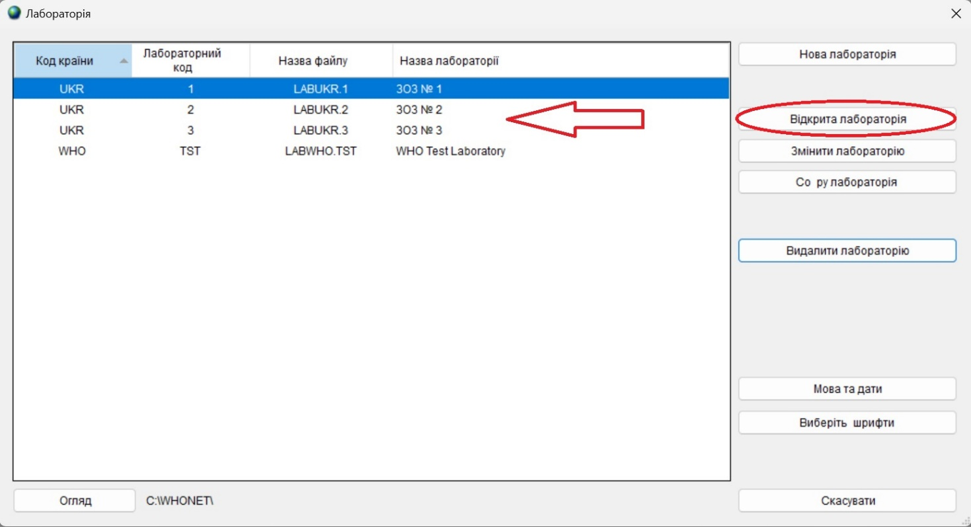

**АБО**

• Зайдіть в головне меню і натисніть на «Файл», потім «Відкрити лабораторію».

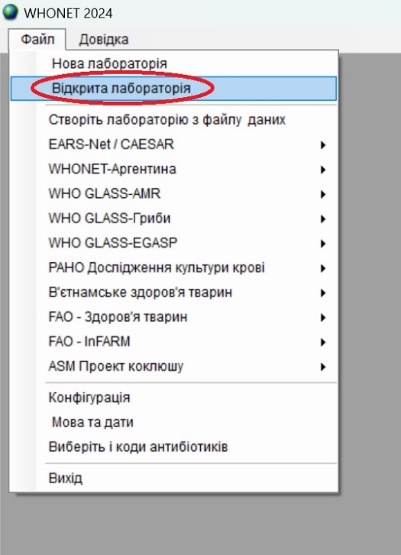• Виберіть відповідну лабораторію та натисніть «Відкрити лабораторію» (рисунок вище).

* 1. *Щоб розпочати введення даних, потрібно створити новий файл з даними в якому будуть зберігатися результати мікробіологічного дослідження і результати визначення чутливості мікроорганізмів до протимікробних препаратів або вибрати вже існуючий (раніше створений) файл даних.*

Створення нового файлу даних необхідне на початку роботи з програмним забезпеченням WHONET, або під час рутинного його використання. В останньому випадку це може бути корисним тоді, коли однією конфігурацією користується кілька лабораторій одночасно, або одна лабораторія зберігає дані за різні періоди часу в різних файлах на диску.

* 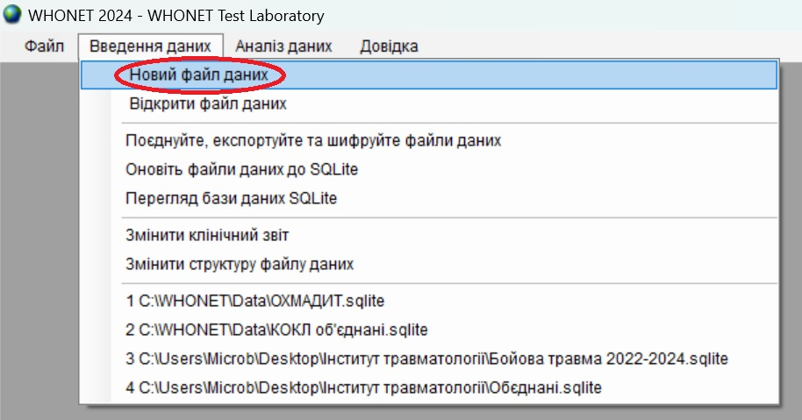Щоб створити новий файл перейдіть до головного меню та натисніть «Введення даних», а потім «Новий файл даних».
* 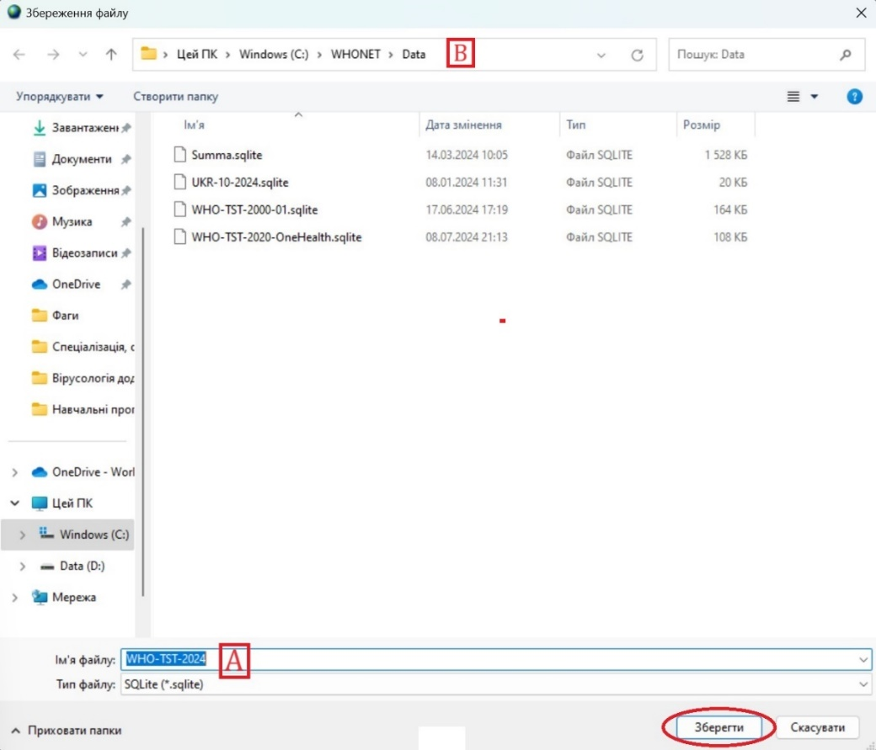З'являється наступний екран:
* Для створення нового файлу потрібно ввести його назву у нижній частині цього екрана (з міткою A), наприклад LAB-001-2024.sqlite.

*ПРИМІТКА: Традиційно WHONET зберігав дані у форматі dBase. Це давно існуючий формат. Використання одного і того ж формату має перевагу сумісності. Старі файли WHONET можна проглядати за допомогою новіших версій програми. Але формат має обмеження в розмірі файлу і в кількості колонок. Крім того, є деякі проблеми з новішими версіями Windows у обробці цього формату. Розпочинаючи з WHONET 2020 було запроваджено новий формат даних: SQLite. SQLite — це сучасна платформа, яка використовується на багатьох операційних системах, на відміну від dBase, яка підтримується лише у Windows. dBase все ще можна використовувати в WHONET, але рекомендується використовувати новіший формат SQLite.*

*Рекомендується також розробити логічну та послідовну систему найменування для ваших файлів даних, що дозволить точно визначити, які дані містить цей файл. Наприклад, W_1_24_Lab_1, де W означає WHONET, перший 1 – номер кварталу/місяця, 24 – рік, Lab_1 – код лабораторії, що містить дані певного ЗОЗ.*

* Поточне місце, де зберігаються файли даних, позначено B (вам потрібно буде натиснути на адресний рядок, щоб побачити повний шлях). Місце зберігання файлів за необхідності можна змінити на будь яку іншу папку, включаючи мережеве розташування.
* При натисканні «Зберегти» автоматично відкривається форма для введення даних у новостворений файл.
  1. *Введення даних в уже раніше створений файл (рутинне введення бази даних).*
* При завантажені програмного забезпечення обрати відповідну конфігурацію «лабораторії», в яку будуть вводитися дані, та натиснути «Відкрити лабораторію» (як зазначити вище).
* 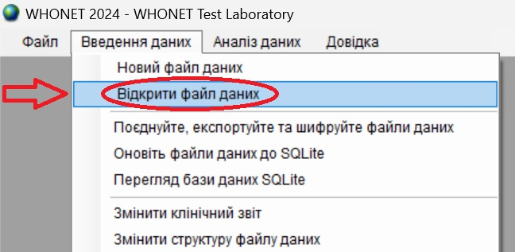Натиснути вкладку «Введення даних» та «Відкрити файл даних».
* В діалоговому вікні, що відкрилося, зазначити тип файлу «SQLite (*.sqlite)» у нижній правій частині. В переліку файлів, які з’явилися, необхідно обрати необхідний (в який в поточному стані вводяться дані) та натиснути кнопку «Відкрити». Після цього відкривається діалогове вікно для введення даних (форма ізоляту) щодо мікробного ізоляту та його чутливості до протимікробних препаратів.

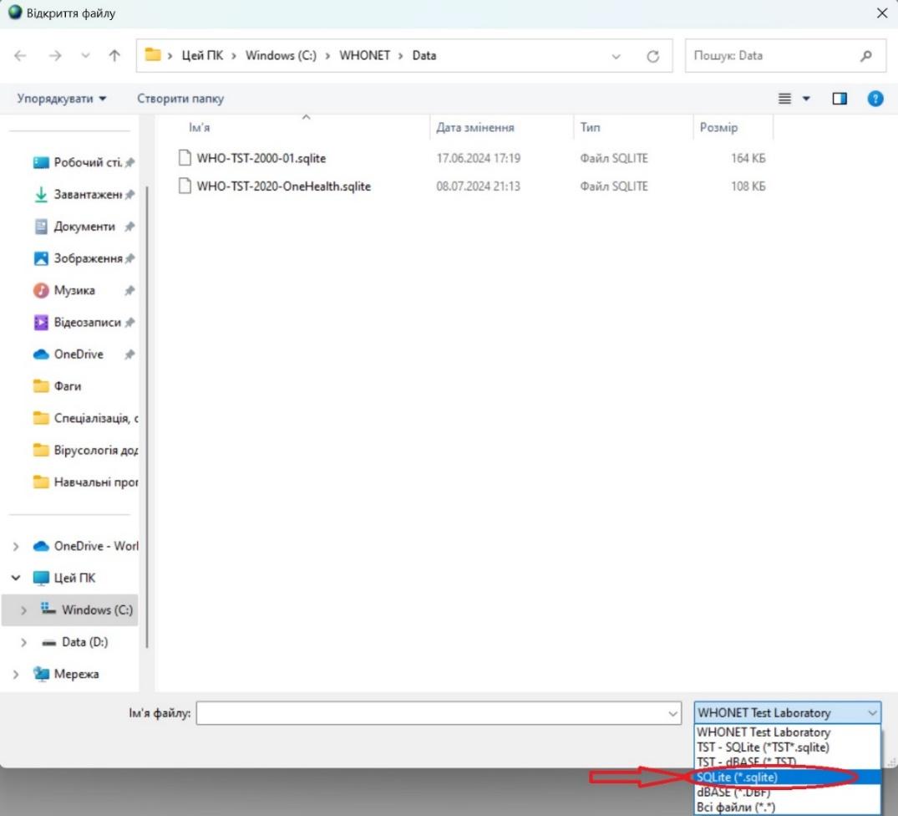

* 1. *Заповнення форми ізоляту.*

В діалогове вікно введення даних, можна вносити результати лише для одного ізоляту мікроорганізму за раз: якщо зразок біологічного матеріалу містить більше одного ізоляту (або штаму) певного мікроорганізму або кілька ізолятів різних мікроорганізмів, наступні штами та мікроорганізми потрібно вводити в окремі форми ізолятів.

Дані необхідно вносити у поля, які розташовані у лівій половині екрана. Коли курсор перемикається на те чи інше поле для введення даних, в нижньому правому куті екрана з'являються короткі інструкції та рекомендовані коди даних для цього поля. Переходити полями можна за допомогою кнопок Enter, Tab або відповідними стрілками. Після введення дати та переходу до наступного поля користувачу слід переконатися в тому, що дати були прочитана правильно: WHONET автоматично перетворює числове позначення місяця на назву місяця. При введенні дати рік може бути введений як у вигляді двозначної, так і чотиризначної цифри. Числа, що позначають день, місяць і рік, повинні бути розділені косою лінією /, дефісом або пропуском.

1. ***Дані про пацієнта***

У відповідному вікні обов’язково потрібно вносити: ідентифікаційний номер пацієнта (№ історії хвороби/медичної картки), ПІБ пацієнта, дату народження, місце знаходження пацієнта (відділення).

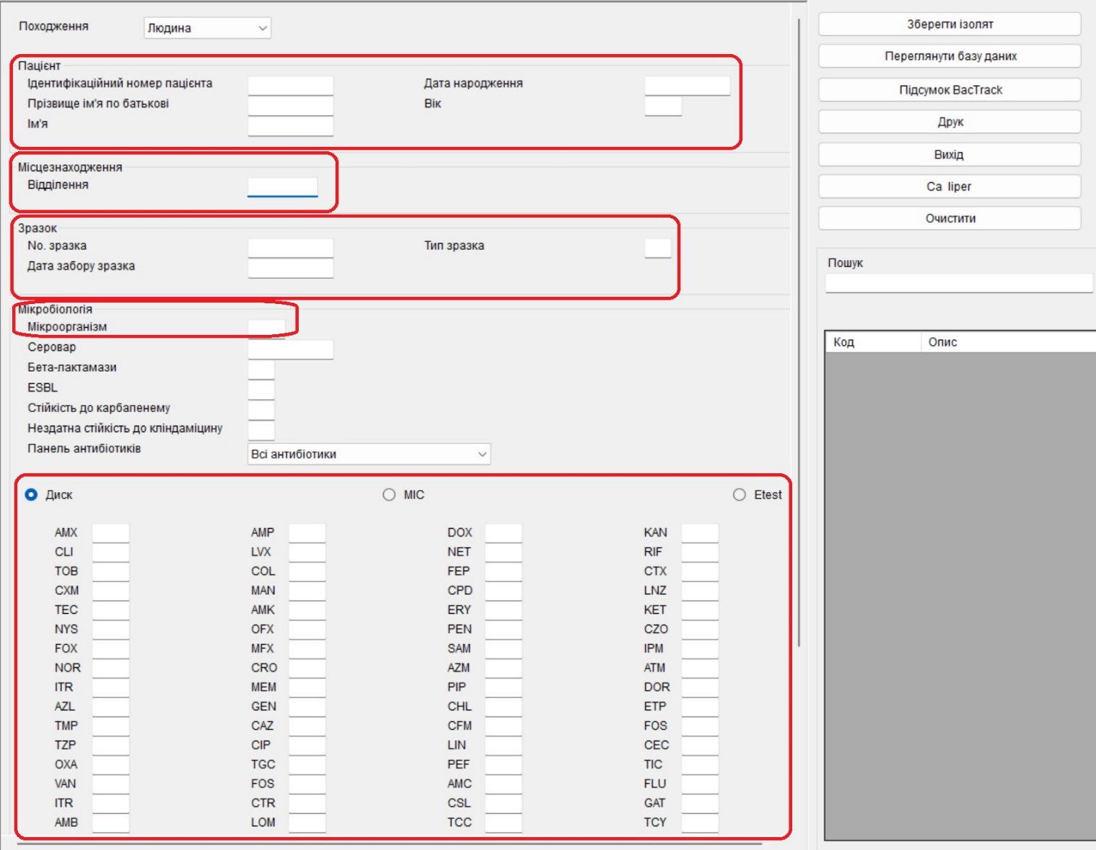

При введені дати народження пацієнта, його вік і вікова категорія будуть автоматично розраховані та вставлені в поля «Вік» і «Вікова категорія» відповідно.

1. ***Дані про зразок***

Необхідна інформація про зразок включає: номер зразку (номер з реєстраційного журналу), дата забору зразку та тип зразка. WHONET дозволяє відмічати не діагностичні зразки – проби із зовнішнього середовища, скринінгові зразки, тощо, що є необхідною інформацією при складані кумулятивних антибіотикограм.

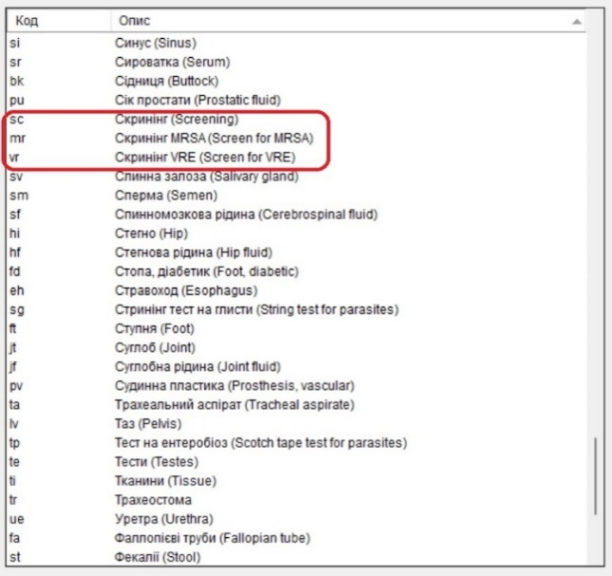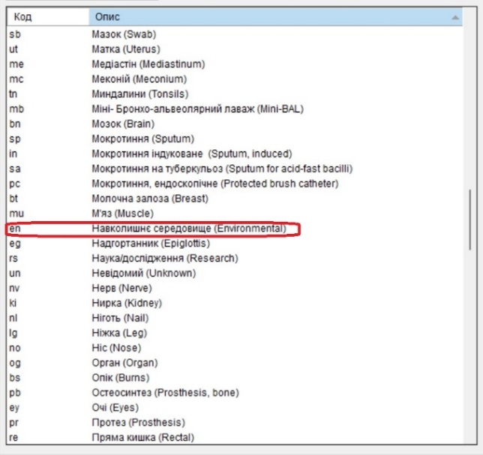

1. ***Дані про ізольований мікроорганізм***

Необхідна інформація про мікроорганізм включає зазначення виду ізольованого мікроорганізму. За оптимальних умов рекомендовано також визначити окремі механізми резистентності та вносити інформацію у відповідні поля.

1. ***Дані про результати визначення чутливості***

Відповідно до наказу МОЗ України № 1766 від 19.08.21 р. «Про затвердження Порядку здійснення дозорного епідеміологічного нагляду за протимікробною резистентністю» визначення чутливості мікроорганізмів в мікробіологічних лабораторіях України повинно здійснюватися виключно відповідно до методології EUCAST.

Щоб ввести результати чутливості, спочатку натисніть на відповідний метод тестування: «Диск» (для ДДМ), «MIC» або «Etest». Список антибіотиків, які ви визначили для цього методу тестування, повинен з'явитися відразу нижче.

WHONET дозволяє вводити кількісні результати (наприклад, 13 мм, 64 мкг/мл) або якісні результати (R = резистентний (стійкий), I = чутливий, підвищена експозиція, S = чутливий).

Мінімально можливий діаметр зони – 6 мм (діаметр диску з антибіотиком). Якщо ви введете 0 мм (що вказує на відсутність затримки росту), WHONET автоматично змінить це значення на 6 мм.

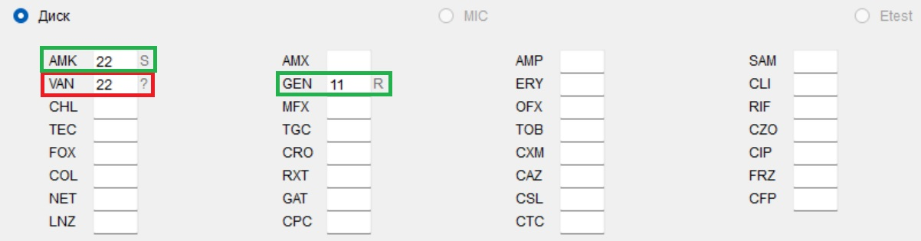При помилковому формуванні панелі антибіотиків та подальшому введені даних про чутливість, що не відповідає критеріям інтерпретації EUCAST у графі «панель антибіотиків» навпроти конкретного антимікробного препарату з’являється позначка «?» (наприклад, визначення чутливості *Staphylococcus aureus* до ванкоміцину ДДМ).

* 1. *Збереження інформації про ізолят:*

• Коли ви введете всі дані для ізоляту, натисніть на «Зберегти ізолят» або комбінацію   
Alt-S. Після цього WHONET запитає вас, чи бажаєте ви:

* Збережіть ізолят;
* Збережіть і продовжуйте з тим самим зразком (усі дані про походження, місцезнаходження та зразок будуть автоматично заповнені на основі попереднього запису, але не дані мікробіологічного дослідження);
* Збережіть і продовжуйте з тим самим пацієнтом (усі дані для походження та місцезнаходження будуть автоматично заповнені на основі попереднього запису, але не дані про зразок чи дані мікробіологічного дослідження);

• Натисніть на один із цих варіантів за необхідності, а потім «ОК» (дані будуть збережені на диску, а екран введення даних буде очищено, щоб можна було ввести дані для наступного ізоляту) АБО , якщо ви вирішите не зберігати запис, натисніть «Скасувати»

* 1. *Вихід із вкладки введення даних*
* Після того, як ви закінчите вносити дані, натисніть «Вихід» на екрані введення даних, щоб повернутися до головного меню WHONET.
  1. *Редагування бази даних*

При відкритті файлу даних завжди за замовчуванням відкривається форма для введення нового зразка. Щоб переглянути інформацію про всі зразки, що містяться у файлі, потрібно натиснути на цій формі кнопку «Переглянути базу даних».

* При необхідності відсортувати будь-який стовпець, клацніть один раз на заголовку цього стовпчика (наприклад, одинарне клацання на Даті народження відсортує дати від найстарішого до найновішого; аналогічно одинарне клацання на Місцезнаходження відсортує місця (у цьому прикладі назви приходів) за алфавітом.
* Щоб внести зміни до одного ізоляту, натисніть «Редагувати ізолят» у верхній частині екрана. Це поверне вас на екран введення даних, звідки ви зможете внести зміни. Натисніть «Зберегти ізолят», щоб зберегти будь-які зміни.
* Щоб внести зміни безпосередньо в базу даних, натисніть на «Редагувати таблицю» в головному меню у верхній частині екрана. Натисніть на «Знайти» (також у головному меню), щоб знайти конкретний ідентифікаційний номер, мікроорганізм, дату зразка тощо.
* Щоб видалити ізолят, виділіть відповідний ізолят і натисніть на «Видалити»

1. ПОВ’ЯЗАНІ ДОКУМЕНТИ
2. СОП «Встановлення WHONET та налаштування основних її параметрів».
3. СОП «Інтерпретація результатів та клінічне використання кумулятивних антибіотикограм для емпіричного лікування».
4. СОП «Створення кумулятивних антибіотикограм з використанням програмного забезпечення WHONET».